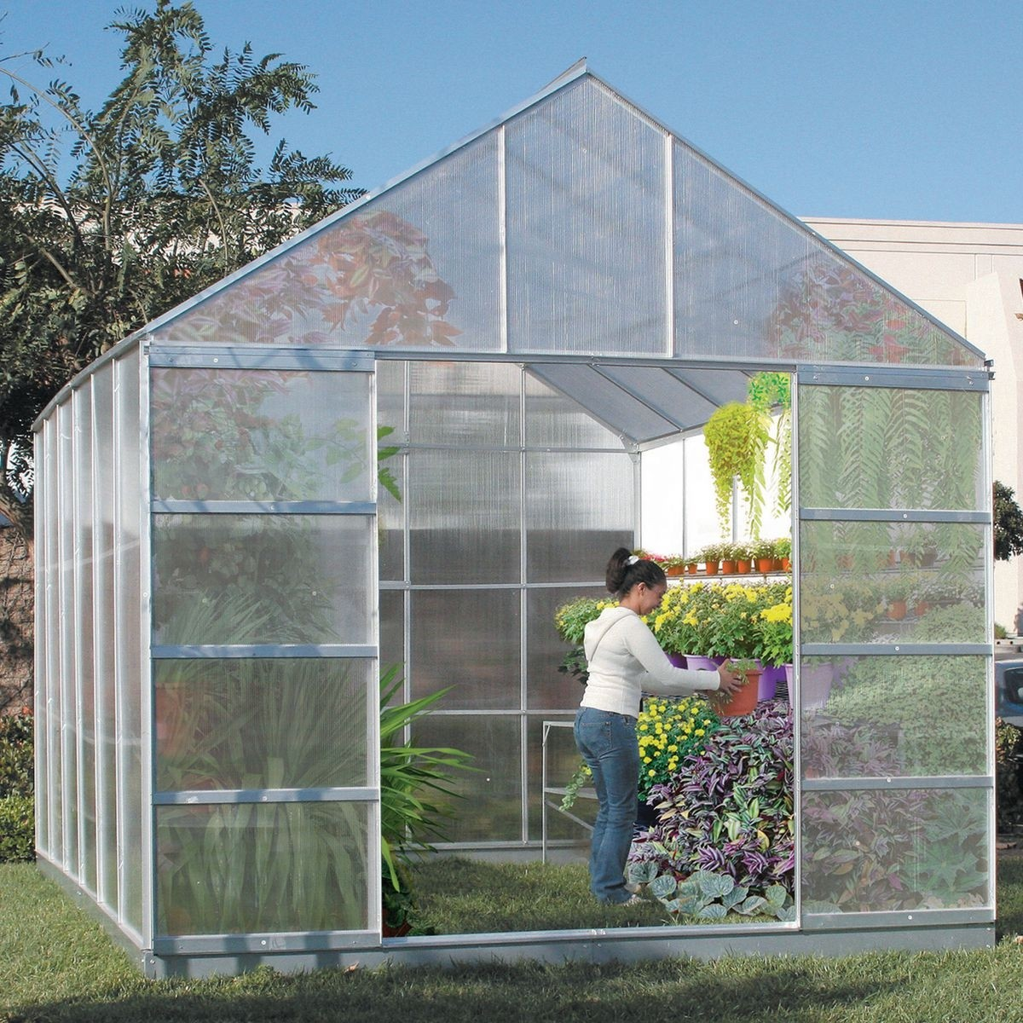  MLADI U P O LJ O P RI V R E D I - BUDUĆNOST  Dođi , vidi , nauči  - Radionice za uspješno traženje posla  - Edukacija „Proizvodnja u plasteniku“  - Edukacija „ Voditelj obiteljskog poljoprivrednog gospodarstva“  - Praktični dio edukacije u plastenicima  - Radionica „Od ideje do uspjeha“  - Edukacija i mentorstvo će se provoditi paralelno  Nakon provedbe projekta osnovati će se udruga mladih poljoprivrednika koja će povezivati mlade ljude ,zainteresirane za plasteničku proizvodnju.  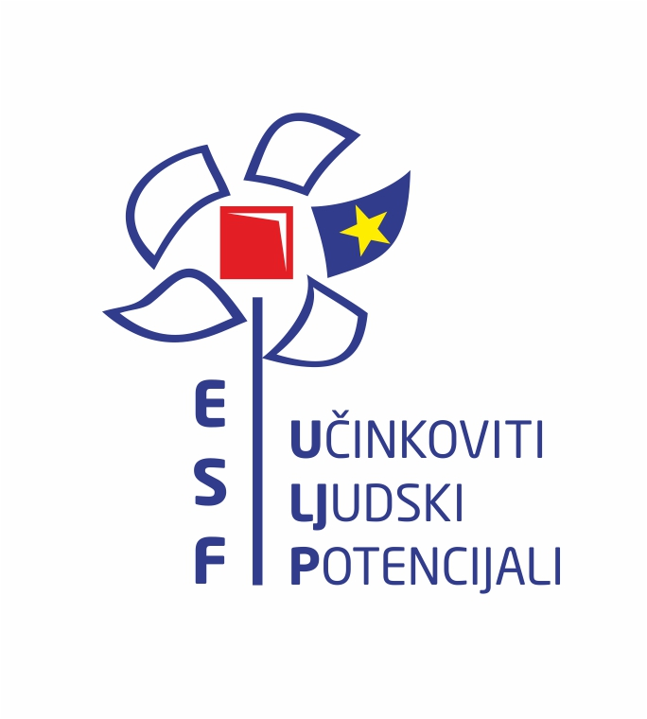  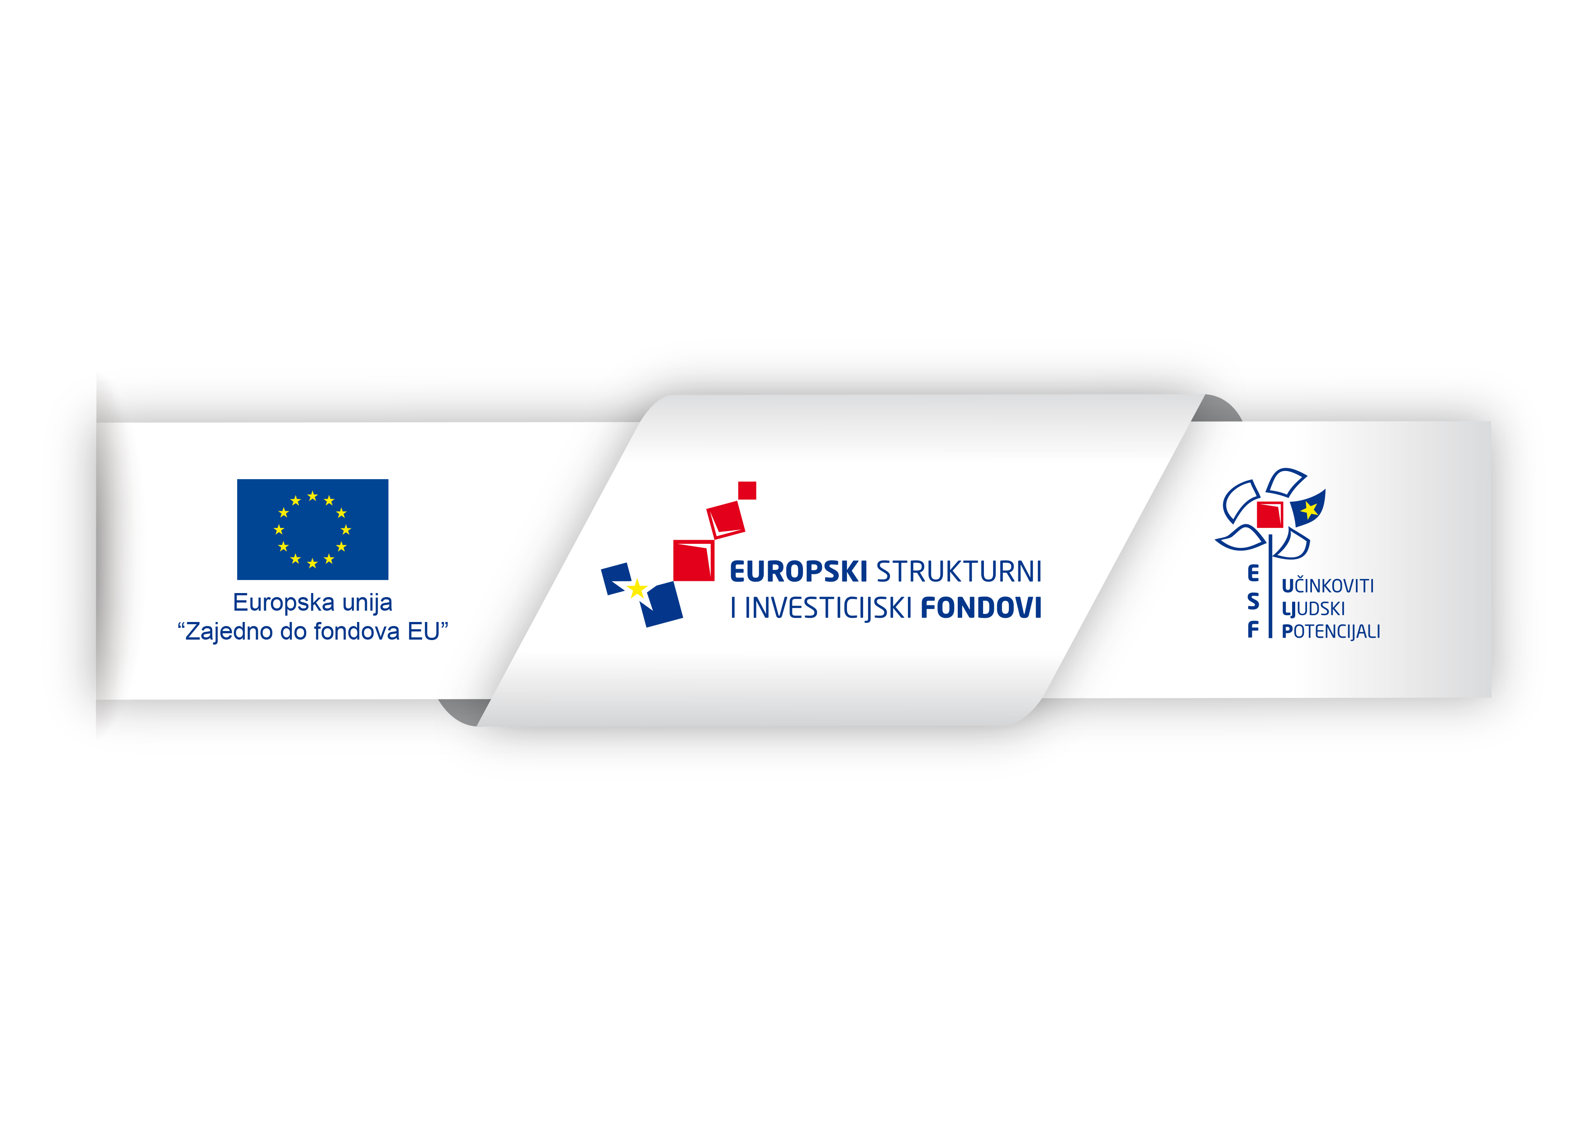    Za dodatna pitanja i prijave :Minja Pavličić -voditeljica projekta „Mladi u poljoprivredi – budućnost“ : pavlicicminja@gmail.com  mob.099 443 77 84  Sadržaj ove publikacije je isključiva odgovornost Općine Lovas. | PRIJAVI SE NA BESPLATNO OSPOSOBLJAVANJE  Ciljna skupina su nezaposlene mlade osobe do 29 godina  ────  Radionice i edukacije podrazumijevaju i dovoljno praktičnog rada nakon čega možeš planirati vlastiti posao ili naći posao po svojoj mjeri  ────  Lokacije za edukacije i praktični dio edukacija  Općina Lovas  Općina Tompojevci Općina Stari Jankovci  ────  Trošak prijevoza sudionika na radionice pokriven je iz proračuna projekta  Projekt je sufinancirala Europska unija iz Europskog socijalnog fonda

